Информация для родителей.
Связная речь. Что это такое?

Уверенность в своих силах, целеустремленность, нахождение своего места в обществе - все это напрямую связано с развитостью речи, умением правильно и четко выражать свои мысли.
Связная речь – это объединение фрагментов, обозначающих одну конкретную тему и несущих единую смысловую нагрузку.
При рождении у ребенка заложены задатки речи. Главное задание взрослых и педагогов – правильно их развить. Ведь сформированная связная речь ребенка – залог будущего успешного развития личности. Что же означает это понятие?
Связная речь – это умение формулировать и излагать свои мысли.

Выделяют два основных вида связной речи:
- Монологическая.
- Диалогическая.

Первая требует больших навыков общения. От того, насколько правильно выражена мысль, зависит, как окружающие ее поймут. От рассказчика требуется хорошая память, правильное применение речевых оборотов, развитое логическое мышление, чтобы повествование звучало последовательно и четко.
При диалоге обычно не применяются сложные словесные обороты. Речь не имеет четкой логичной последовательности. Направление беседы может меняться произвольно и в любом направлении.
Закладка речевых навыков Формирование связной речи происходит в несколько этапов.
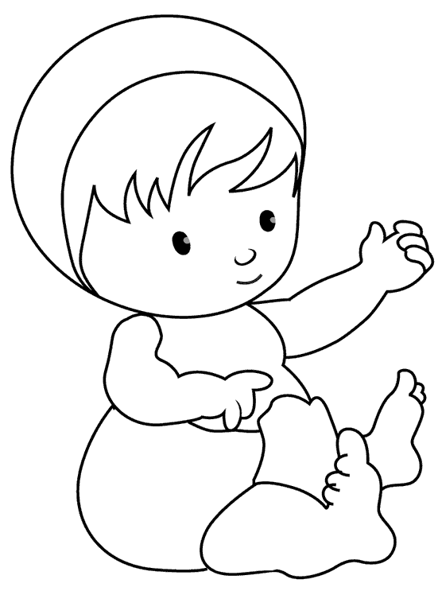
1-й этап – подготовительный, от 0 до 1 года. На данном этапе малыш знакомится со звуками. Свои первые недели он просто слушает взрослую речь, при этом у него формируется пассивный набор звуков, им издаются первые крики. Позже появляется лепет, который состоит из произвольно произнесенных звуков. В этот же период ребенку показывают предметы и называют характеризующие их звуки. Например: часы – тик-так, водичка – кап-кап. Позже малыш реагирует на название предмета и ищет его взглядом. К концу первого года кроха произносит отдельные слоги.
2-й этап – предшкольный, от года до трех. Сначала ребенок произносит простые слова, обозначающие как предмет, так и действие. Например, словом «дай» малыш обозначает и предмет, и свои желания, и просьбу, поэтому и понимают его только близкие люди. Через некоторый период появляются простые предложения, ребенок начинает точнее выражать свои мысли. К трем годам в речи употребляются предлоги. Начинается согласование падежей и рода.
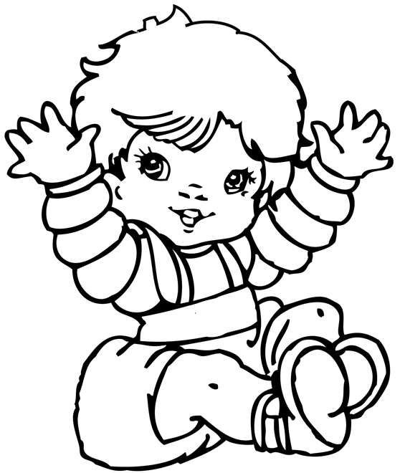
3-й этап – дошкольный, от 3 до 7 лет. Это период уже более осознанного формирования личности. Ближе к 7 годам сформирован речевой аппарат, звуки четкие, правильные. Ребенок начинает грамотно строить предложения, у него уже имеется и постоянно пополняется словарный запас.
4-й этап - школьный, от 7 до 17 лет. Главная особенность развития речи на данном этапе по сравнению с предыдущим — это ее сознательное усвоение. Дети овладевают звуковым анализом, усваивают грамматические правила построения высказываний. Ведущая роль при этом принадлежит письменной речи.
Данные этапы не имеют строгих, четких границ. Каждый из них плавно переходит в последующий.
Вся речь является связной. Однако формы связности с развитием меняются. Представленная ребенком связная речь – это умение рассказать так, что услышанное становится понятным на основе своего собственного содержания.
Приёмы работы по формированию связной речи.

1. Беседа с ребёнком с использованием красочных картинок, выразительной интонации, мимики, жестов.
2. Чтение рассказов или сказок.
Взрослый может задать вопросы по содержанию рассказа для выяснения понимания ребёнком причинно-следственных связей (Почему это случилось? Кто в этом виноват? Правильно ли он поступил? и т.д.) О понимании смысла рассказа свидетельствует также умение пересказать его своими словами.
3. Беседа (диалог).
Беседовать можно по различным темам: о книгах, фильмах, экскурсиях, а так же это могут быть беседы по картинкам. Ребёнка необходимо научить слушать собеседника не перебивая, следить за ходом его мысли. В беседе вопросы взрослого должны усложняться постепенно, как и ответы детей. Начинаем с конкретных вопросов, на которые можно дать один вариант короткого ответа, постепенно усложняя вопросы, и требуя более развёрнутые ответы. Это делается с целью постепенного и незаметного для ребёнка перехода к монологической речи.
Пример «усложнённой» беседы.
- Каких животных ты видишь на этой картинке?
- Волка, медведя и лису.
- Что ты знаешь о волке?
- Он серый злой и живет в лесу. Еще он по ночам воет.
- А что ты можешь сказать о медведе?
- Он большой, коричневый, зимует в берлоге.
- А что ты знаешь о лисе?
- Она очень хитрая, рыжая и у нее большой пушистый хвост.
- Где ты видел этих зверей?
- В зоопарке, там они живут в клетках.
- Какие ты знаешь сказки про медведя, лису, волка? и т.п.
4. Составление описательного рассказа.
Ребёнок овладевает первыми навыками связного изложения мыслей «на одну тему», одновременно он усваивает признаки предметов, а, следовательно, расширяется словарный запас.
Для обогащения словарного запаса очень важно проводить подготовительную работу к составлению каждого рассказа-описания, напоминая ребёнку о признаках описываемых предметов.
Сначала описывать единичные предметы, а затем переходить к сравнительным описаниям однородных предметов, учиться сравнивать животных, фрукты, овощи, деревья и т.д.
5. Составление рассказа по серии сюжетных картинок.
Количество сюжетных картинок в серии постепенно увеличивается, и описание каждой картинки становится более подробным, состоящим из нескольких предложений.
В итоге составления рассказов по сериям картинок ребёнок должен усвоить, что рассказы нужно строить в строгом соответствии с последовательностью расположения картинок, а не по принципу «Что первое вспомнилось, о том и говори».
6. Составление рассказа по сюжетной картине.
При составлении рассказа по одной сюжетной картине очень важно, чтобы картина отвечала следующим требованиям:
- она должна быть красочной, интересной и привлекательной для ребёнка;
- сам сюжет должен быть понятен ребенку данного возраста;
- на картине должно быть небольшое число действующих лиц;
- она не должна быть перегружена различными деталями, не имеющими прямого отношения к ее основному содержанию.
Необходимо предложить ребенку придумать название картины. Ребёнок должен научиться понимать сам смысл изображенного на картине события и определять свое отношение к нему. Предварительно взрослый должен продумать содержание беседы по картине и характер задаваемых ребёнку вопросов.
7. Пересказ.
В процессе работы над пересказом у ребёнка развиваются и совершенствуются внимание и память, логическое мышление, активный словарь. Ребёнок запоминает грамматически правильные обороты речи, образцы ее построения. Знакомство ребёнка с содержащейся в рассказах и сказках новой для него информацией расширяет круг его общих представлений и способствует совершенствованию его монологической речи в целом.
При работе над пересказом конкретного текста сначала нужно выразительно прочитать или рассказать ребенку интересный и доступный ему по содержанию рассказ и затем спросить, понравился ли он ему.
Можно так же задать несколько уточняющих вопросов по содержанию рассказа. Обязательно нужно объяснить ребенку значение незнакомых слов. Важно обратить внимание на «красивые» обороты речи. Можно рассмотреть иллюстрации. Перед повторным чтением рассказа предложите ребёнку ещё раз внимательно его прослушать и постараться запомнить, а затем пересказать близко к оригиналу.
